Sockell. 90° AE 20 mm Paar 914 AE Kunststoff lackiert silber 100 mm 90°
Küberit Profile Systems

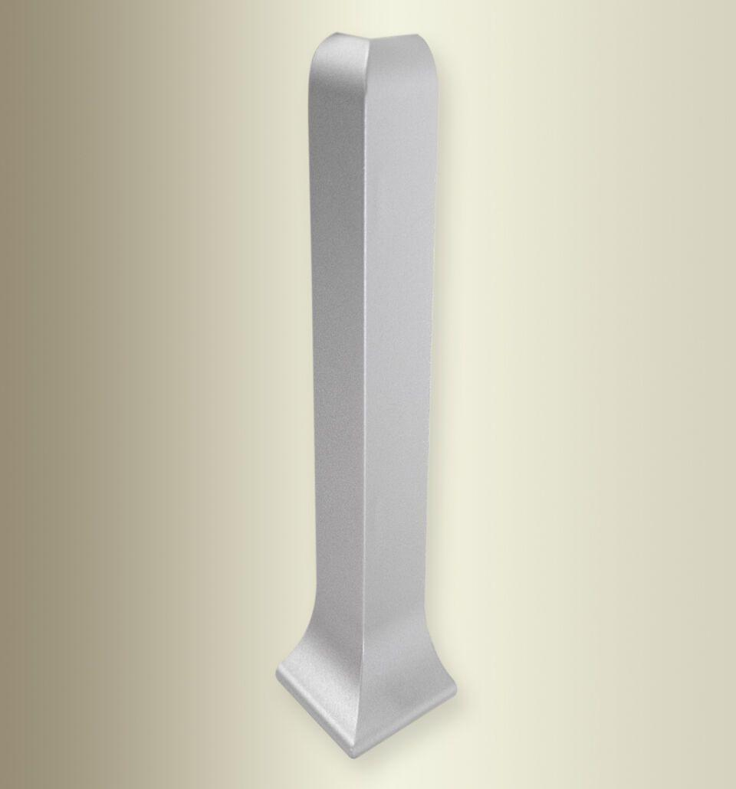Eigenschaften
GTIN:
4019907216489
HAN:
0209140349
Farbton
silber
Oberfläche
lackiert
Profilart
Sockelprofil
Werkstoff
Kunststoff
Breite (mm)
20,00
Höhe (mm)
100,00
Länge (mm)
20,00
Befestigung
schrauben
Winkel (Grad)
90,00
Farbtonbezeichnung Hersteller
P4 silber

